新 书 推 荐
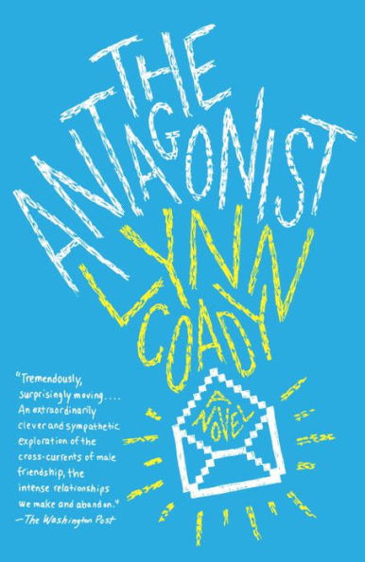
中文书名：《注视着你》
英文书名：WATCHING YOU WITHOUT ME
作 者：Lynn Coady
出 版 社：Anansi
代理公司：Fletcher /ANA/Cindy Zhang
页 数：待定
出版时间：待定
代理地区：中国大陆、台湾
审读资料：电子稿
类 型：惊悚悬疑

内容简介：

《注视着你》是吉勒文学奖获奖作者琳恩·科迪（ Lynn Coady）精彩的新小说，本书故事情节引人入胜，人物刻画细致深刻，充满魅力，随着情节的不断展开，心理惊悚故事的悬念使人不忍释卷，它是一部充满智慧和力量的小说，洞察了我们最亲密的关系。

当凯伦的母亲（Karen）最终因癌症撒手人寰的时候，她不得不回到老家，收拾残局。她不仅仅要像普通人做的那样收拾屋子，把母亲的遗物和待办事项整理清，处理好，还要担当起她那个有智力残疾的妹妹凯莉（Kelli）的主要（也是唯一的）照看人，直到她能做出一个长期的安排。多年来，凯伦一直小心翼翼地与自己的家人保持距离，直到她的婚姻破裂，现在，她要面对妹妹的许许多多的需求，被迫记住令人眼花缭乱的日程安排，这其中包括学会使用家庭护理设备、预约医生、带她去参加母亲过世之前为她精心安排的集体治疗，与此同时，她还要重新了解妹妹的许多怪癖和诱因。

凯伦被日常事务所淹没，她还要尽快决定，是让凯莉住进疗养机构还是由自己亲自来照顾她，凯伦很高兴有一位看上去很忠诚的男性护理者愿意帮忙。特雷弗（Trevor）坚持照料凯莉，而且常常提供超出他工作范围的服务，他不仅做家务，还在陪伴凯莉散步后和“他最喜欢的女孩”共进晚餐，而且常常在家中逗留很久。她对特雷弗对凯莉的肢体接触感到很不舒服，但凯莉对他的热情回应更令她感到震惊。根据特雷弗的说法，虽然他的态度有些过于主动强硬，她的母亲还是允许了他在她生病的时候伸出援助之手，这些年来，他们的关系越来越亲密，或许这可以解释他们的亲密关系？但是当特雷弗越来越深入地挤入她们的家庭，凯伦不能不越发警惕，她不得不重新考虑，这个她迎入家门的男人到底是谁，从而以一种戏剧性的方式，重新审视她对于母亲和妹妹——以及最终，对于自己——所持有的感情。

作者简介：

琳恩·科迪（Lynn Coady）已经创作了六部小说，其中包括赢得加拿大最重要的年度文学奖吉勒奖的短篇故事集《狼藉》（Hellgoing），以及入围吉勒奖短名单的《反派》（The Antagonist），后者由克诺夫出版社在美国出版。她的前作在英国、荷兰和法国出版。她目前生活在多伦多，在那里，她为电视剧做编剧，近期作品有电视剧《黑色孤儿》（Orphan Black）。她的文章也刊登在《麦克斯韦尼》（McSweeney’s）、《电子文学》（Electric Literature）和《海象》（The Walrus）等报刊杂志。

谢谢您的阅读！
请将回馈信息发至：
张滢（Cindy Zhang）
安德鲁﹒纳伯格联合国际有限公司北京代表处
北京市海淀区中关村大街甲59号中国人民大学文化大厦1705室, 邮编：100872
电话：010-82504506
传真：010-82504200
Email: cindy@nurnberg.com.cn
网址：www.nurnberg.com.cn
微博：http://weibo.com/nurnberg
豆瓣小站：http://site.douban.com/110577/
微信订阅号：ANABJ2002

